对实验化学的应用认知和体会:
前言:
致献给化学实验的48个学时
我很可惜我直至做完差不多一半的实验,也就是六个实验才萌生了记录这些的想法,记录,认真地记录,如同对待实验数据一般认真地思考,让这些四散流逝的生命能够结晶,从而有了意义,以后可以不断地欣赏这结晶.不过,为时并不晚,我会以前面的时间为基础和铺垫,好好记录之后的光阴和化学实验对我的教育.这就像是我每一次做完实验,我都舍不得提交我的这篇化学小论文一样,因为每一次都有新的感悟,如果堪堪只做了那么几个实验,就在匆忙之间提交,那以后的感想,何处诉说.所以这就像写真正的论文一样了,是一个不折不扣的长期工程,只要时间跨度大了起来,一个人的才情和思考,一个人所能联想到的思想,都会更加地展露无遗.

化学实验早在寒假刚放之初就有通知,这点做得比物理实验要好,化学选课的网站比物理课上的网站好.化学实验的时间交错纵横,这也锻炼了我的规划能力,我也把化学实验都安排在了周六日.如果能像物理实验一样,在期末之后提前做下一学期的,那可就太好了,因为大学生活总是那么地丰富多彩嘛.所以我之后能够的话,我都会采取期末后赶紧做完下学期实验的路线,所以这一次地长时间的浸泡,就更加尤为可贵了.

化学实验之精神.

化学实验与化学理论有了许多的不同,它教会了我许多工程思维,也让我看到了理性背后的人性,以及对客观真理的追求.而且展示了深刻的现实性,体现了人类探索自然世界难能可贵的理性之光.一切在实验室的行为和准则都是有依据的,背后蕴藏着思考和历史的,比如说在量取基准物的时候不能够随便乱坐别人坐位,因为打分是根据座位序号的.再比如说乌氏粘度计的下端有一个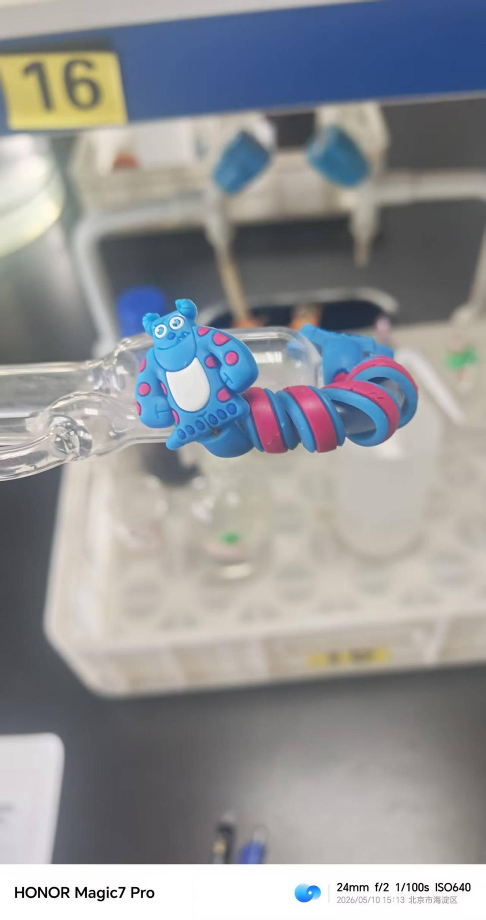
这种小怪兽,守护着其底端的安宁,因为这个实验为了防止倾斜导致的流速不一,必须得竖直放置,有人应该因此而对底部在水浴槽之中有了磕碰之举.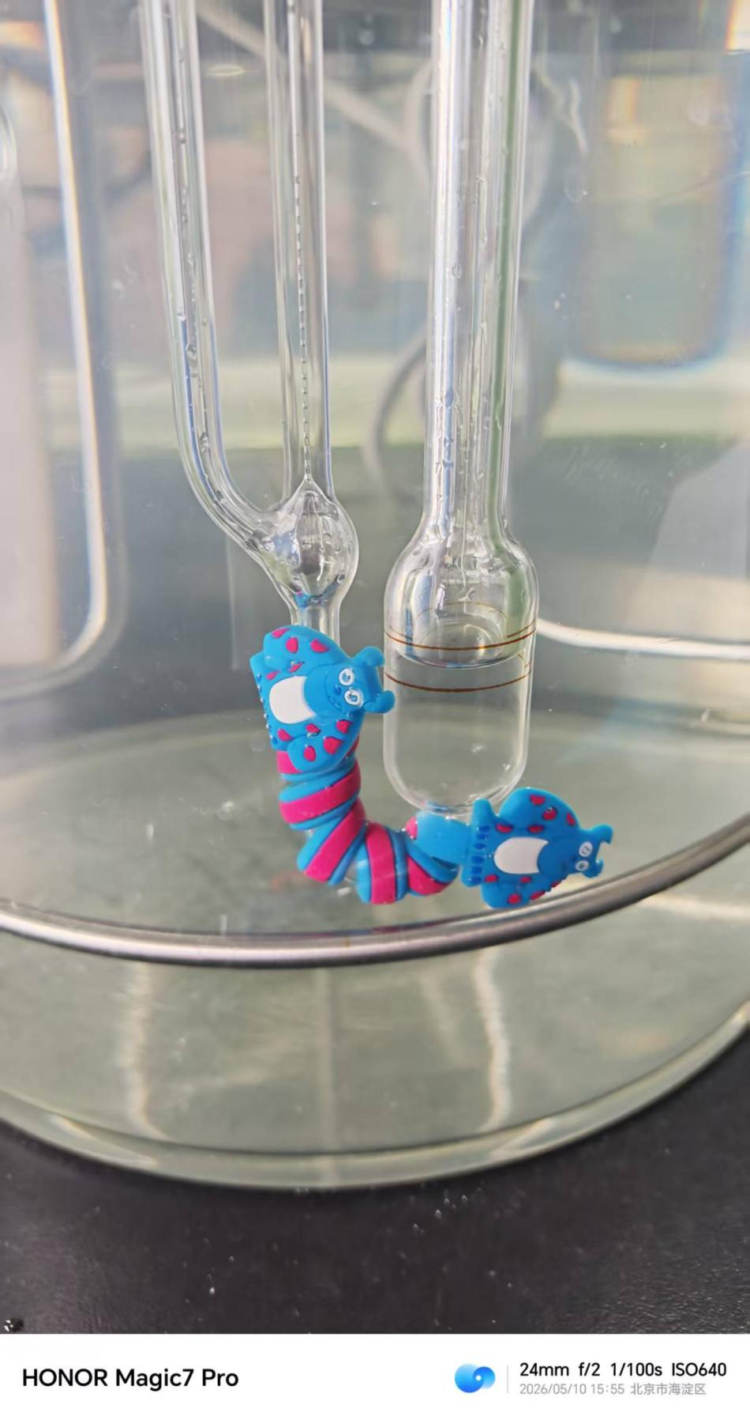与此同时,它也增大了和底部那个铁环的接触面积,能够用来稳定支撑和依靠.但是深入思考一番之后,还是发现了很多不妥当的地方.学习通的视频叫我们不要碰上搅拌器,大伙都能做到,但是搅拌器一开,水浴槽就会有一些震动,因为受了其力矩的影响.靠着铁环感受尤为明显.但实际上,就算不靠着,水流也有着没那么容易令人察觉到的旋转,这个就是无法避免的系统误差,因为我们要搅拌加热.而如果想之前的实验有一个恒温室,没准就能避免这一点.(这个小怪兽和我之前某个实验看到的汽车人文具具备类似的风格,我猜测,应该是有老师捐赠了吧!).我还看到有人的乌氏粘度计的上边的三个口之间有着联通的细杆,可能是为了固定之类的吧。总之，所有的操作都有着它的考量，化学实验的可操作性是极强的，也有一些流程如果有人足够聪明的话，是可以合轴和简化的，所以化学实验竞赛应该也是一类有趣的比赛吧。

共同进步的化学实验室和实验者:
学习通上的视频有一些地方已经落后于现在的化学实验室了,比如介绍酸碱滴定管的时候特意区分了酸式和碱式,但实际上我们的实验室已经普遍使用了复合滴定管了,根本无需在意是否为酸碱溶.再比如说学习通中的干燥装置原本是110摄氏度,但是我们的实验室已经换了别的材料了,不需要这么高的温度(对学生有烫伤风险)也能够完成干燥.

然而，有一些实验内容跟学习通的有出入，不能够照着学习通的视频做，预习的时候所作的笔记基本上也没有太大的作用，所以不那么认真预习，只是看了视频的同学来了现场直接对着现场的那个表照做就行了，而那个表之所以不放在学习通上面，是因为想必大家到了现场都能够在老师的指导下，直接做，能做懂了吧。但是很遗憾的是，我是一个建构型学习者，我学新东西的时候总是学的很慢，因此我之前有一次做实验，因为一次小疏忽，耽误了大量时间，又加上心理因素，紧张焦急万分，被老师问有没有认真预习。我展示了我预习的时候做的笔记在一张纸上面，我去实验室总是带着我预习的时候所写的那张纸，也带着笔准备记录数据，我对实验的态度是很端正的，但是它不一定尽人意。比如说第十二个实验，我并不知道闻到猛烈的氨水气味之后再过滤是个什么标准，因此重做了两次，第一次找老师的时候老师也没有说变色就行了，其实推理一下应该能知道的，有沉淀就会影响到颜色，那就说明生成了。但是我遵循学习通的教诲，总是以为氨水味道足够猛烈了，结果是这并不是一个良好的标准。应该改成到变色，然后再滴加适量氨水让它过量，至于多适量，也是可以明说的，比如说两三管子氨水，这样它就不至于是一个这种感性的衡量标准，使得我重做了两次，每次都在焦急的等待中度过。我认为，实验的预习应当做得充分，因为实验室是专门做实验的场地，然而实验内容和实验场地有所出入，学习通上的视频看看就行了，不能够面面俱到，还得是现场做实验进行实践，比如说现场就不会鉴定铁离子和钙离子，我还问老师有没有硫氰酸钾溶液，她说没有。
以下是之前做完实验写下的一篇记事：

实验七,氟离子计事,我已经成长了.
我真的认真准备了,花了时间在学习通上听了第一次网课,但是不一定很懂,之后呢,我在脑子里复现了一遍。
但是到了实验现场发现还是有张贴的,有人进入实验室前才在学习通上看视频,平时根本不咋预习,就我带了预习的一页纸,之后实验也成了黑箱,我不一定懂全过程的原理. 发现学习通的网课和现实之中还是有出入,以及一些细节,比如说保护套是一直套上的,以及去哪里倒废液,以及xx,这些都没有一个完整的实验录像,我感觉总是缺失了一些细节,但是也增加了一些挑战,整体上来说算是有趣的. 比如说学习通上说搅拌三分钟,停止一分钟,结果我发现只用搅拌2min,停止1min,甚至于不用搅拌多久读数就直接稳定了,我直接拧转,给他来了个粒子风暴,非常有趣味…专管专用,最后也就不用清洗了…….
最后如愿正常完成了实验,得到了之前写了反思之后的那个老师的表扬,我感觉挺开心的.我是第一个做完闪人的吧,虽然其他人基本上也都做完了.

展望更加良好的化学实验：
我记得我周日的那个吴从意老师人很好,当时做苯甲酸放热的测定实验,是他帮我们去接氧气的,我记得油脂跟氧气接触会爆炸,这是很危险的,虽然学习通上的视频展示了接氧气的操作,但是最后还是老师来做.这没有意义吗?当然不,这十分有意义,培养了我们的安全意识,我真怕我一手擦了一下脸(当然,这在实验室中是危险行为)然后就笨笨地去摸那个氧气瓶接氧气了.而且以往很多同学会卡在这里，他还多了一个用万能表（当然这也是学习通上所没有的）来测定一下电阻，检验
一下是否要重做，这样流程就极大地简化了，据他所说，以前有学生没能做完，卡住的这个环节就是这里了！我想说，化学实验之中卡住的环节确实是一种不小的挑战，令人焦虑，令人心生厌烦，也让人体验到了实验数据的难能可贵。
这次实验的正式开始的时候,我看到了三千毫升的水样在搅拌机之中浑浊不堪,我怕这可能会影响到放热进而影响到实验的测定,我说老师我换下水吧，我感觉这水太脏了。老师说好呀，之后他跟我说，我是这么多年来第一个说水太脏要求换水的学生，我很感动，但没有表现出来，感动是事后品味出来的。大多数同学为了这必修的学分，应付化学实验了事，预习也不大认真，如果没有要求最后加满水，可能自主去加水的没有几个吧。
我想好的大学的学生是氛围熏陶出来的，我们的学习通上面可以不可以有一些引领让学生感到化学实验精神的？并且激发趣味的一些章节？我曾经在物理实验的学习通视频看到过这些，那是疫情时期留下来的宝贵遗产。我想，化学实验的这个小论文，可以不可以改成“从中学习到的化学实验精神”，“说说你对化学实验印象中感到最有趣，最深刻的几点”，将好的文章刊登到学习通上面，然后下一届的学生就可以看到，传承和接力。我在化学实验的那个走廊就看过一些艺术作品，比如说人生赢家的对联，黑猫做化学实验的一系列作品，我想这种氛围是很好的，它激发着人们向着更真更美更善的方向进发。
我想要最后提几点建议，我们化学实验可不可以跟物理实验一样，也能在学期期末可以提前把下学期的集中做了，因为平常跟打游击一样总是会与个人的安排有所冲突。而在此期末期间，我们可以请一些化学专业的，或者实验做的好的同学来录制更加对口的学习通视频，不需要多的精力和成本，做得原先那么精良，可以拍一个讲解原理的，然后是一个一镜到底直接做实验的。这样去了实验室，老师也不用一开始讲原理了，同学们上来之后就直接操作，不懂的问老师就好了，然后实验室之内的那个表也最好放在学习通上，以供同学们充分预习，在学习通上看到的，就是现场实验要做的了。

切实的个人成长：

虽然交这篇文章的时候还有三个化学实验没有做完，但是我想化学实验已经给我带来很多了。它让我变得不得不自信，不得不与人交往，向人求助，与人沟通，因为有时候有一些细节难以确定。同时，它作为一个限时的实验也锻炼了我的抗压能力，它作为一个穿插在我正常生活之中的课堂，也锻炼了我的时间管理和规划能力。实验与科研相生相伴，作为以后要读研究生的大学生，我对实验应该更加地珍惜，更加地体会科研先辈们的实验精神和人类对于客观真理的不懈探索。

